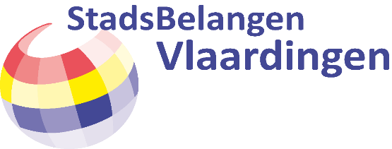

Artikel 34 vragen aangaande: Kernenergie Maasvlakte
Datum: 26 januari 2025

Van: StadsBelangen Vlaardingen, Jorn van der Bie

Geacht college,

Stads Belangen Vlaardingen is groot voorstander van kernenergie.
Kernenergie is duurzamer, schoner en goedkoper dan andere duurzame alternatieven.
Geconcludeerd op basis van feiten en niet op basis van een politieke ideologie.
Veel inwoners van Vlaardingen staan dan ook positief tegenover de mogelijke bouw van een kerncentrale op de Maasvlakte.

StadsBelangen Vlaardingen heeft volgende vragen:

- Welke mogelijkheden ziet het college om – samen met de andere regiogemeenten – om de inwoners te informeren over de feitelijke voordelen van kernenergie en niet op basis van een politieke ideologie?
- Welke mogelijkheden ziet het college om – samen met de andere regiogemeenten – de publieke perceptie over veiligheid en efficiëntie van kernenergie te corrigeren?
- Welke concrete stappen kunnen worden genomen om inwoners van de regio te informeren over de technische en economische voordelen van kernenergie boven hernieuwbare bronnen?
- Worden door het Rijk ook (pilot) mogelijkheden overwogen voor kleine modulaire reactors (SMRs), welke geschikt zijn voor stedelijke omgevingen?
- Worden door het Rijk de “best practises” onderzocht van kernenergielanden zoals Frankrijk en IJsland?

Dank voor de beantwoording.

